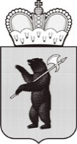
ДЕПАРТАМЕНТ ОБРАЗОВАНИЯ  ЯРОСЛАВСКОЙ ОБЛАСТИ  Советская ул., д. 7, г. Ярославль, 150000  Телефон (4852) 40-18-95  Факс (4852) 72-83-81  e-mail: dobr@yarregion.ru  http://yarregion.ru/depts/dobr  ОКПО 00097608, ОГРН 1027600681195,  ИНН / КПП 7604037302 / 760401001  __________________№______________  На № от |  | Руководителям органов местного самоуправления, осуществляющих управление в сфере образования  Руководителям государственных образовательных организаций, подведомственных департаменту образования Ярославской области

О проведении мероприятий, посвящённых празднованию 75-летия Дня Победы в Великой Отечественной войне 1941 - 1945 годов

Уважаемые коллеги!

В рамках празднования 75-летия Победы в Великой Отечественной войне 1941-1945 годов в целях формирования уважительного отношения к истории страны 09 мая 2020 года на территории Российской Федерации запланировано проведение мероприятий, посвящённых чествованию ветеранов-участников Великой Отечественной войны (с 10.00 до 22.00 часов):
- Минута молчания. Всероссийский телемарафон чествования ветеранов (10.00 часов);
- акция «#ПоёмДвором» (исполнение военных песен);
- акция «#Мирные_окна» (оформление окон домов рисунками, посвящёнными 75-летию Победы в Великой Отечественной войне);
- акция «Фонарики Победы»;
- Всероссийская народная музыкальная акция «Окно Победы» (приложение 3);
- акция «Бессмертный полк» (приложение 2);
- акция Российского движения школьников «Мы все равно скажем «спасибо»;
- акция «Письмо Победы» (https://vk.com/yarpatriot?w=wall-34120938_10571).
Дополнительно сообщаем, что в рамках Года памяти и славы по инициативе департамента образования Ярославской области совместно с государственным образовательным автономным учреждением дополнительного образования Ярославской области «Центр детей и юношества» и государственным образовательным учреждением дополнительного образования Ярославской области «Центр детского и юношеского туризма и экскурсий» в период с апреля по май 2020 года проводятся следующие региональные мероприятия, посвящённые чествованию ветеранов Великой Отечественной войны:
- флешмоб «Эстафета памяти» (https://vk.com/public186119434?w=wall-186119434_59);
- добровольческая (волонтерская) акция «Память, которой не будет конца»;
- творческий конкурс для дошкольников «9 мая! Помним! Гордимся!» (https://vk.com/yarcdu?w=wall-178890851_1084).
Департамент образования Ярославской области просит оказать содействие в привлечении к участию в данных акциях педагогического, родительского и ученического сообщества путем размещения информации о данных мероприятиях на электронных ресурсах в информационно-телекоммуникационной сети «Интернет».
Информацию о реализации мероприятий, посвящённых 75-летию Победы в Великой Отечественной войне, в соответствии с прилагаемой формой необходимо направить в срок до 12.05.2020 на электронный адрес: shorohova@yarregion.ru.

Приложение: 1. Информация о всероссийских и региональных мероприятиях
на 3 л. в 1 экз.
2. Акция «Бессмертный полк» на 4 л. в 1 экз.
3. Рекомендации по участию в акции «#ОкнаПобеды» на 6 л. в
1 экз.
4. Форма отчёта на 1 л. в 1 экз.

Первый заместитель директора департамента | С.В. Астафьева

Шорохова Любовь Вячеславовна
(4852) 40-08-58

Приложение 1

Всероссийские акции
(начало проведения в 10.00-22.00 часа)

- Минута молчания. Всероссийский телемарафон чествования ветеранов;
- акция «#ПоёмДвором» (исполнение военных песен);
- акция «Бессмертный полк»;
- акция «#Мирные_окна» (оформление окон домов рисунками, посвящёнными 75-летию Победы в Великой Отечественной войне);
- акция «Фонарики Победы» (9 мая в 22.00 часа зажечь в окнах фонарики, телефоны либо обычные фонари в знак памяти и благодарности ветеранам, подведя своеобразный итог 75-й годовщине со Дня Победы);
- акция Российского движения школьников «Мы все равно скажем «спасибо» (детям и их родителям предлагается снять короткий видеоролик с поздравлением и словами благодарности тем, кто защищал Родину, и опубликовать в социальных сетях «ВКонтакте» и «Инстаграм» с хештегами #РДШ и #Мывсеравноскажемспасибо, а также передать эстафету трем своим друзьям или подписчикам. Акция продлится до 12 мая);
- Всероссийская народная музыкальная акция «Окно Победы»;
Начало проведения акции 9 мая в 12.00 часов дня.
Выложить видео своего выступления можно в социальные сети с хэштэгом#окнопобеды; исполнение музыкального произведения – песни Давида Тухманова «День Победы» из окон, с балконов квартир и домов;
- акция «Письмо Победы»;
Сроки проведения акции: апрель 2020 года.
В рамках Всероссийского проекта государственное автономное учреждение Ярославской области «Центр патриотического воспитания» реализует проект «Вам письмо!» (https://vk.com/yarpatriot?w=wall-34120938_10571).
Волонтёры доставят ваши поздравления с Праздником Победы участникам войны, труженикам тыла:
- Напишите поздравление объемом не более половины печатного листа формата А4 14 кеглем (программы Word или OpenOffice).
- Укажите получателя и его почтовый адрес (если ваше письмо не конкретному человеку, то оно станет частью поздравления от имени молодежи региона).
- Внимательно проверьте текст, поскольку для максимального сохранения сокровенности редактироваться поздравления не будут.
- Направьте ваше поздравление до 14:00 часов 30 апреля 2020 года по адресу: letter@yarpatriot.ru, с темой письма «Мое поздравление, ваш МР/ГО».

Региональные мероприятия

- флешмоб «Эстафета памяти» (срок проведения акции 29 апреля – 09 мая 2020 года);
Задание участникам:
- Поздравить ветеранов или прочитать одно из любимых стихотворений, спеть песню о Победе, передав эстафету другому.
- Для передачи эстафеты Георгиевскую ленточку, главный символ Победы, необходимо принять в начале видео с правой стороны и передать влево – «Из кадра в кадр».
- Выстави это видео на своей страничке ВКонтакте с хэштегом «#ЦДЮ_ЭстафетаПамяти».
- добровольческая (волонтерская) акция «Память, которой не будет конца» (сроки проведения акции: с 01 мая по 21 мая 2020 года; подведение итогов состоится с 22 мая по 26 мая);
Участники – обучающиеся образовательных организаций Ярославской области в возрасте 7-18 лет.
Задание участникам:
- Провести беседы (в дистанционном формате) с ветеранами, тружениками тыла, вдовами участников Великой Отечественной войны, детьми войны, блокадниками о событиях Великой Отечественной войны, запись воспоминаний.
- Сформировать банк информационных материалов на основе
воспоминаний ветеранов, тружеников тыла, вдов участников Великой Отечественной войны, детей войны, блокадников.
- Составить на основе воспоминаний рассказ о жизни одного из героев во время Великой Отечественной войны.
- Опубликовать рассказ (пост) о судьбе героя в социальной сети ВКонтакте в информационном сообществе «Волонтерство – наш формат!» (https://vk.com/formatvolonter);
- творческий конкурс для дошкольников «9 мая! Помним! Гордимся!» (https://vk.com/yarcdu?w=wall-178890851_1084);
Сроки проведения: приём конкурсных работ с 1 по 22 мая, подсчет отданных голосов 23-24 мая, подведение итогов конкурса и награждение победителей (I, II, III место) с 25 по 31 мая 2020 года.
Участники конкурса: ребята в возрасте 5-6 лет вместе со своими взрослыми.
Конкурсное задание: нужно выполнить творческую работу, посвященную Победе нашего народа в Великой Отечественной Войне, в любой доступной ребёнку технике: рисование, аппликация, коллаж, бумагопластика, лепка, моделирование и др. Фото выполненной работы необходимо загрузить в альбом: https://vk.com/album-187154550_272032435.
Необходимо подписать сведения об авторе: фамилия, имя, возраст ребенка, образовательная организация и детское объединение.
В альбом загружается 1 фотография работы.
Система оценки конкурсных работ: подсчет оценок «нравится», поставленных пользователями сети Интернет к каждой из работ.
Авторы лучших творческих работ получат специальные дипломы.

Приложение 2

Акция «Бессмертный полк»

Способы участия
- Вариант (социальные сети):
Сделайте фото семьи вместе с портретом своего ветерана или запишите рассказ о нем на видео. Разместите историю о своем солдате (труженике тыла) в социальных сетях с хештегом #Бессмертныйполкдома #мойполкдома #бессмертныйполк2020. Ваш пост из соцсетей ВКонтакте, Фейсбук, Инстаграм с данным хештегом автоматически попадет на сайт moypolk.ru в раздел #Бессмертныйполкдома.

- Вариант (через сайт полка https://www.moypolk.ru/):
      - В правом верхнем углу сайта есть кнопка «Личный кабинет».

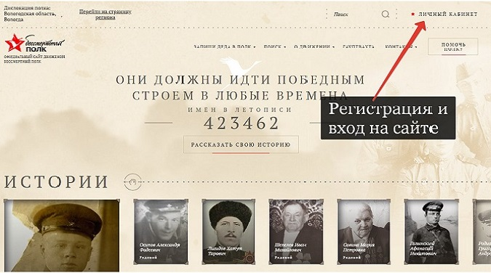

      - Нажав эту кнопку, вы попадете на страницу Входа. Здесь нужно будет зарегистрироваться или авторизоваться через социальные сети, нажав на соответствующую кнопку. Если вы выбрали вариант регистрации через электронный адрес, в окне регистрации укажите свой электронный адрес, номер телефона, пароль (его нужно будет запомнить), фамилию, имя и отчество. После этого на вашу почту придет одноразовая ссылка, перейдя по которой, вы сможете установить новый пароль для своего личного кабинета. При желании можете загрузить фотографию своего профиля. Для этого нужно нажать на кнопку «Загрузить фото» или нажать на саму фотографию.
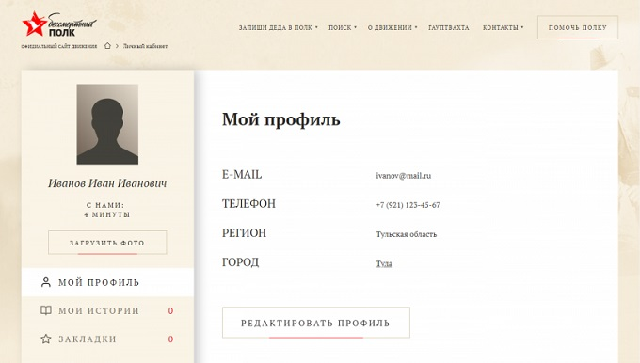

Нажав на кнопку «Редактировать профиль», вы можете отредактировать свои данные.
      - Переходим к созданию истории. Заходим на главную страницу сайта и нажимаем «Рассказать свою историю».

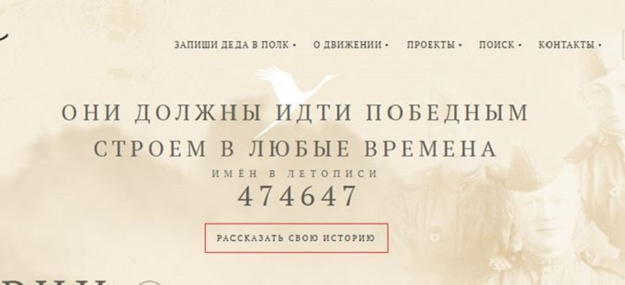

      - Пишем фамилию, имя и отчество родственника и загружаем фото. При необходимости можно бесплатно восстановить старый снимок в онлайн-сервисе.
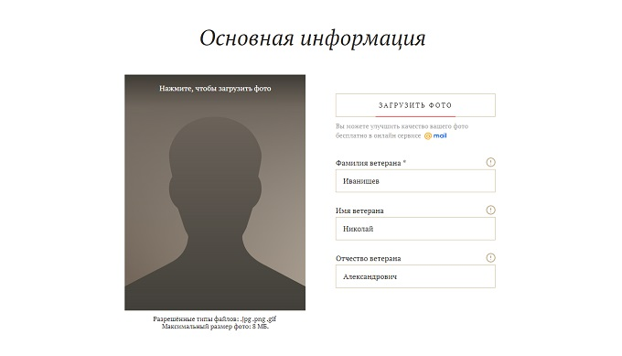
Указываем город, в который будет записана ваша история. Это может быть место, где родился ваш солдат, откуда он уходил на фронт, или где сейчас живет ваша семья. Далее можно указать место, где родился ваш родственник, дату рождения, звание, воинскую специальность, годы службы и дату смерти.
      - Следующее окно «История солдата» — это рассказ в произвольной форме о жизни вашего героя. Вехи и события, связанные не только с войной, но и с мирной жизнью.
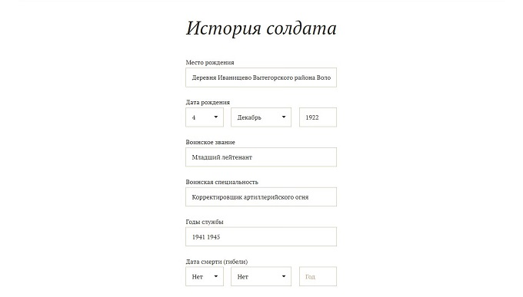
Далее идут разделы, которые позволяют детализировать историю солдата, а также предоставляют возможность заниматься дальнейшим поиском - «Боевой путь», «Дата и место призыва», «Принимал участие», «Госпиталь» и «Плен». В разделе «Воспоминания» могут быть размещены как воспоминания самого солдата, так и воспоминания о нем его друзей, родных и близких.
      - В разделе «Награды» можете разместить фотографии орденов и медалей вашего фронтовика.

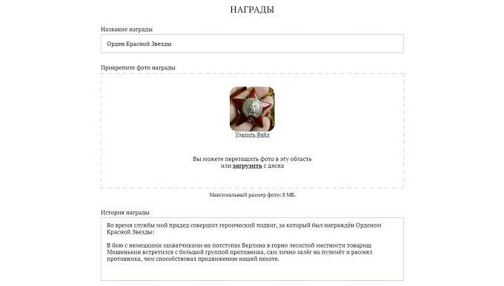
Если у вас есть видеоматериалы из семейного архива, письма и общие фотографии, их можно прикрепить к истории.
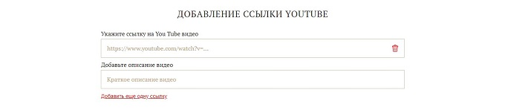
«Семья солдата» – очень важный раздел. Здесь можно разместить фотографии и истории предков и их потомков. Таким образом, создается семейный альбом. На сайте есть возможность связывать истории родственников: страницу вашего деда можно прикрепить к странице бабушки. Чтобы это сделать, нужно всего лишь указать ссылку на страницу с существующей историей. Переходим к информации отправителя. «Имя отправителя» – имя автора страницы, которое будет находиться в общем доступе. Не забудьте указать вашу степень родства. Остальная контактная информация по умолчанию будет оставаться скрытой. После того, как вы нажмете кнопку «Сохранить», история попадет к координатору вашего населенного пункта. Через день-два она будет опубликована.
Источник: https://vn.ru/news-sayt-bessmertnyy-polk-instruktsiya-kak-prinyat-uchastie-v-aktsii-onlayn/.

Приложение 3

Рекомендации по реализации акции
«#ОКНА_ПОБЕДЫ» 9 мая

- Описание акции.
Даже оставаясь дома, можно принять участие в массовом праздновании. Тысячи окон по всей стране могут сказать «Спасибо!». Родители вместе с детьми украшают окна своего дома рисунком о победе и словами благодарности.
Фото украшенного символами Победы окна со словами благодарности можно выложить в соцсети с хештегом #ОКНА_ПОБЕДЫ.
Речь идет о создании традиции украшать окна ко Дню Победы не только в 2020 году, но и каждый год.
Акция реализуется с 1 по 9 мая с соблюдением мер безопасности и в соответствии с эпидемической ситуацией в регионе.
- Способы украшения окон ко Дню Победы.
  - Использование готовых наклеек.
Набор наклеек формата разработан дизайнерами с использованием символики празднования Дня Победы.
Наборы наклеек массово распространяются региональными дирекциями через партнёров и ключевые коммуникационные «узлы» города. Например, через торговые сети супермаркетов, почтовые отделения, службы ЖКХ, волонтерские движения, общественные организации.
Наклейки приклеиваются на стекла с внешней стороны окна.
  - Использование изображений, взятых с сайта: http///год2020.рф.
На сайте Года памяти и славы будет создана отдельная страница проекта (http///год2020.рф/окнапобеды).
На странице будет описание акции и возможность скачать изображения для печати и дальнейшего самостоятельного творчества, используя их как аппликации или трафареты.
Участник акции может выбрать самостоятельно, какую технику украшения он будет использовать. На всех макетах будет размещена дополнительная инструкция для участников акции.
Необходимо скачать изображения и распечатать их на листе формата А4.
Далее участник может:
- вырезать все необходимые элементы и, используя воду и мыло, приклеить их на внутреннюю поверхность окон, получив белое изображение на окне;
- вырезать по контуру распечатанные детали, создать трафарет, приклеить на окно при помощи скотча и закрасить все символы по трафарету красками, создав свой уникальный рисунок.
  - Самостоятельное творчество.
Родители вместе с детьми или дети самостоятельно, используя трафареты, кисти и краски, делают рисунки на окнах:
- участие семьи (прадедушки, прабабушки) в Великой Отечественной войне,
- военные темы,
- по мотивам недавно просмотренного фильма или прочитанной книги,
- эпизоды из истории ВОВ,
- символы Победы (салют, гвоздики, георгиевская лента, журавли и др.).
Фото рисунка с хештегом #ОКНА_ПОБЕДЫ выкладывается в социальных сетях, отправляется друзьям и знакомым в мессенджерах.
Можно снять процесс украшения окна и рассказать историю Победы в своей семье, вспомнить рассказы прадедов об их участии в Великой Отечественной войне, продемонстрировать награды или письма, если они хранятся в семье.
- Алгоритм реализации.
Организуют акцию региональные дирекции Года памяти и славы.
Партнерами выступают органы исполнительной власти субъектов Российской Федерации, реализующие государственную молодежную политику, органы местного самоуправления, а также общественные организации, реализующие проекты в сфере патриотического воспитания и их региональные и местные отделения и штабы: ВВПОД «Юнармия», АВЦ «Ты решаешь», «СВОИ», «Волонтеры Культуры» и Ресурсные центры, Российский Союз молодежи (РСМ), ООД «Общероссийский народный фронт «За Россию» и др.
К ним могут присоединиться волонтерские организации «Серебряные волонтеры», «Молоды душой» и др.
  - На центральных улицах и площадях городов государственные учреждения организуют украшение окон в честь Дня Победы.
Учреждение самостоятельно выбирает дизайн для украшения окон. Это могут быть повторяющиеся рисунки (например, надпись «9 мая» или «День Победы»). А может быть рисованный сюжет с использованием символики 75-летия Победы.
Аналогично могут быть украшены окна бюджетных учреждений, в том числе – поликлиник и больниц, образовательных организаций и пр.
  - Окна своих квартир украшают жители вместе с детьми, используя готовые наклейки, самостоятельно изготовленные трафареты и аппликации, и просто рисуют красками на окне символы Победы, сюжеты из семейной истории, связанной с Великой Отечественной войной.
- Информационное сопровождение.
Цели информационного сопровождения:
- добиться максимального распространения информации об акции;
- мотивировать организации и граждан на участие в акции.
Для информирования СМИ, блогеров и лидеров общественного мнения, рекомендуется использовать тезисы акции, шаблоны анонсов и пресс-релизов (Приложение 1).
  - Информационное сопровождение акции обеспечивают региональные дирекции Года памяти и славы совместно с региональными и муниципальными органами по молодежной политике.
  - Работа с образовательными организациями.
В региональные органы управления образованием необходимо направить информационные письма, с тем, чтобы учителя предложили школьникам от 7 до 17 лет принять участие в акции. Информацию необходимо довести до классных руководителей, учащихся и их родителей, в том числе через родительские чаты в мессенджерах.
Для этого один из уроков ИЗО с 4 по 8 мая необходимо посвятить участию в акции #ОКНА_ПОБЕДЫ. Дети по заданию учителя должны украсить окно своей квартиры или дома аппликациями и/или рисунками по теме.
Из полученных фото-отчетов учитель отбирает самые интересные и отправляет в региональную дирекцию для дальнейшего продвижения акции.
Учитель может объявить конкурс на самое интересное оформление окна или видео о том, как украшено окно, с рассказом о семейной истории, связанной с Великой Отечественной войной.
Украшая окна, необходимо создавать праздничное настроение, отразить торжество победителей и благодарность предкам за их бессмертный подвиг.
Можно подключить к акции региональное отделение Российского движения школьников и его актив, а также задействовать актив «родительского собрания» города или региона.
  - Работа с общественными организациями.
Региональная дирекция Года памяти и славы, а также организации-партнеры могут направить письма всем патриотическим и добровольческим организациям региона с предложением включиться в реализацию акции #ОКНА_ПОБЕДЫ: привлечь свой актив, который личным примером и участием будет вовлекать жителей города, знакомых и соседей в реализацию традиции украшать окна ко Дню Победы.
  - В утренних семейных эфирах региональных и местных телеканалов рекомендуется организовать сюжеты о том, как семьи известных в регионе людей вместе с детьми украшают окна и одновременно снимают «домашний» сюжет о семейной истории Победы, а затем размещают видео в социальных сетях с хештегом #ОКНА_ПОБЕДЫ.
Для сюжета принципиально важно подчеркнуть, что речь идет о создании традиции украшать окна к Дню Победы не только в 2020 году, но и на каждый следующий День Победы.
В сюжете можно показать технику использования наклеек, изготовления трафаретов и нанесения рисунков на окнах, используя изображения, взятые с сайта: http///год2020.рф/окнапобеды.
Необходимо отметить, что изображения на окнах в ситуации самоизоляции – это способ выразить свою благодарность победителям, почувствовать себя в одном поле памяти и праздника.
Для съемки сюжета можно также пригласить художника, который дистанционно у себя в квартире покажет, как украсить окна просто и эффектно. Художник может предложить создание трафаретов и рисование «от руки».
В эфире дистанционно можно пригласить к участию медработников (врачей, медсестер или младшего медицинского персонала). Сегодня это создает особый настрой у зрителей.
Варианты сюжетов на региональном телевидении:
- врачи в больнице рассказывают об участии в акции и показывают разрисованные окна;
- воспитанники детского дома разрисовывают окна и клеят аппликации;
- участие в акции компании, занимающейся производством какой-либо продукции и продолжающей работающей в условиях пандемии;
- участие в акции воинской части с комментариями офицеров и рядового состава;
- участие в акции жителей обычного многоквартирного дома;
- жители деревни, села, дачного поселка рассказывают об акции и показывают рисунки на окнах частных домов;
- местные знаменитости украшают окна, рассказывают об этом по видеосвязи;
- работники продуктовых магазинов украшают витрины ко Дню Победы;
- сотрудники временно закрытых кафе украшают витрины рисунками, чтобы почтить память ветеранов и поддержать жителей.
  - Работа с художниками и студентами художественных специальностей.
Привлечь для повышения мотивации к участию в акции самодеятельных художников, в том числе – художников в направлении «стрит-арт», а также учащихся и студентов художественных образовательных организаций – дизайнеров, художников, оформителей, иллюстраторов и т.д.
Они в молодежном формате предложат присоединиться к акции и собственным примером покажут, как можно украсить свои окна ко Дню Победы.
Эта информационная волна может быть организована в социальных сетях, блогах и продублирована мини-сюжетами в новостных блоках или семейных эфирах.
Для этого региональные дирекции могут связаться с руководителями художественных образовательных организаций, Домов культуры и творчества и предложить им участие в акции #ОКНА_ПОБЕДЫ.
  - Региональные дирекции формировали списки блогеров, инфлюенсеров и лидеров общественного мнения.
Для реализации акции #ОКНА_ПОБЕДЫ необходимо привлечь их для продвижения акции в сети Интернет и предложить им принять участие в акции: украсить окно своего дома ко Дню Победы, снять об этом фото или видео и разместить у себя в блоге с призывом к своим подписчикам присоединиться к акции.
Принципиально важно не только разрисовать окна, но и выложить в соцсети «видео инструкцию» о том, как это можно сделать и как провести съемку.
- Распространение готовых наклеек для акции.
Одновременно с самостоятельным изготовлением аппликаций и трафаретов и исполнением рисунков на окнах, организаторы акции (региональные дирекции Года памяти и славы) могут распространить готовые наклейки на окна.
Наклейки региональные дирекции изготавливают централизованно в соответствии с имеющимися ресурсами, с использованием макетов, предложенных исполнительной дирекцией Года памяти и славы (Приложение 2).
Для того, чтобы участники акции могли получить наклейки, региональная дирекция может использовать различные каналы доставки.
  - Распространение наклеек среди работников предприятий и организаций, которые продолжают работу в период ограничений. В эти организации необходимо доставить наборы наклеек из расчета на 1/5 списочного состава. Через корпоративные каналы коммуникации необходимо разъяснить цели и задачи акции.
  - Раздача наклеек на окна для акции через волонтерские организации, которые осуществляют доставку продуктов и лекарств.
При формировании продуктовых и аптекарских наборов для доставки гражданам, вкладывать наклейки с информационными листовками о содержании акции.
Рекомендовать диспетчерским пунктам всех волонтерских организаций, которые работают в период самоизоляции граждан, проинформировать волонтеров о проведении акции, ее содержании и возможности участия в ней. В свою очередь, волонтеры при контактах с гражданами должны предупредить о том, что акция #ОКНА_ПОБЕДЫ позволяет выразить праздничное настроение в День Победы.
В распространении наклеек могут участвовать как Волонтеры Победы, так и волонтерский корпус «Мы вместе», «Волонтеры ОНФ» и др.
  - Размещение наклеек акции #ОКНА_ПОБЕДЫ в торговых залах магазинов за неделю до 9 мая.
По договоренности с торговыми организациями можно разместить коробки с наклейками и листовками акции в прикассовых зонах торговых залов, чтобы граждане самостоятельно и бесконтактно могли взять их для украшения окон своего дома.
При размещении для свободного доступа обязательно нужно разместить Плакаты или листовки с разъяснением содержания акции и как в ней участвовать.
  - Распространение наклеек акции через коммерческие службы доставки, включая «Почту России».
По договоренности с федеральными и местными операторами коммерческой доставки продуктов и готовой еды, включая доставку от ритейлеров, а также любых других посылок и заказов можно к каждому заказу приложить наклейки акции #ОКНА_ПОБЕДЫ и информационную листовку.
Количество передаваемых в сети наклеек и листовок можно рассчитать, исходя из 3-дневной нормы доставки в течение предыдущего месяца.
Аналогичная договоренность может быть с местным отделением «Почты России».

Приложение 4

Форма отчёта о реализации памятных мероприятий, приуроченных к 75-летней годовщине со дня окончания Великой Отечественной войны, на территории Ярославской области

Наименование мероприятия | Количество организаций, принявших участие в проекте | Количество образовательных учреждений, которые провели тематические уроки ИЗО | Количество вовлеченных волонтеров (если участвовали) | Количество жителей, поддержавших и принявших участие в акции (примерное) | Сроки реализации | Публикации в СМИ и социальных сетях

